**Einblick in brandenburgische KI-Forschung – Veranstaltung rund um Künstliche Intelligenz in der Präsenzstelle Fürstenwalde**

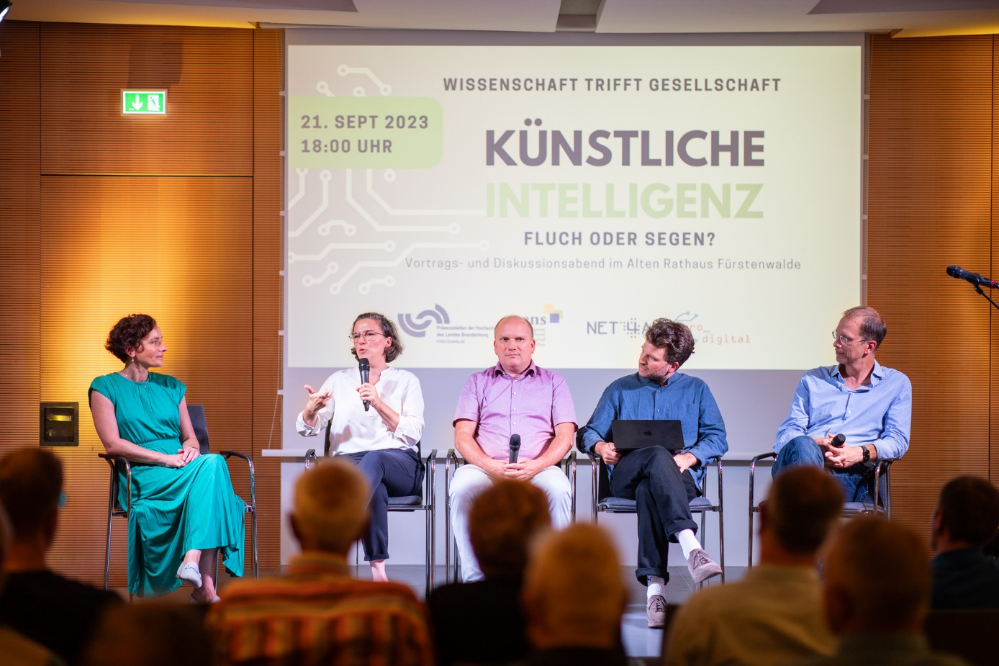

**Bildunterschrift:** KI-Expert/-innen-Panel im Dialog mit Bürgerinnen und Bürger aus Fürstenwalde/Spree.

**Bild:** Florian Reischauer

**Subheadline:** Wissenschaft trifft Gesellschaft

**Teaser:**

**Künstliche Intelligenz (KI) hat viele Gesichter – einen Einblick in brandenburgische Forschungsprojekte konnten die rund 60 Teilnehmenden am 21. September 2023 bei der Veranstaltung „Wissenschaft trifft Gesellschaft“ in der Präsenzstelle Fürstenwalde gewinnen. Unter dem Titel „KI – Fluch oder Segen“ stellten eine Referentin und drei Referenten ihre KI-Themen aus Wissenschaft oder Praxis vor.**

**Text:**

Am 21. September 2023 fand in der Präsenzstelle Fürstenwalde die Veranstaltung „Künstliche Intelligenz – Fluch oder Segen“ statt. Expertinnen und Experten stellten ihre KI-Themen aus Wissenschaft oder Praxis vor. Den Anfang machte Harald Wolf von den Stadtwerken Frankfurt (Oder). In seinem Vortrag zur KI-gestützten Einsatzplanung für Kraftwerke und deren Wärmeplanung berichtete er, dass schon seit einigen Jahren mit KI erfolgreich gearbeitet wird. Einzelne Vorgänge und Abläufe seien in seinem Bereich äußerst komplex, KI helfe dabei, diese Komplexität besser zu koordinieren und zu beherrschen. „Für uns ist sie deshalb eher Segen als Fluch“, sagte der Ingenieur.

Ähnlich argumentierte Prof. Jörg Reiff-Stephan, Vizepräsident für Studium und Lehre an der Technischen Hochschule Wildau (TH Wildau). „Wichtig ist, dass man sich über den Nutzen von KI im Klaren ist“, betonte er mehrmals. Seit rund 100 Jahren ist das Thema in der Wissenschaft und Gesellschaft präsent. Filme wie „Metropolis“ von Fritz Lang von 1923 sind erste Auseinandersetzungen mit der Mensch-Maschine-Beziehung. ChatBots wurden bereits in den 1960er Jahren entwickelt. Dem folgten verschiedene digitale Anwendungen, die den Expertinnen und Experten auf ihren Fachgebieten überlegen waren. Ein Beispiel dafür ist DeepBlue von IBM, deren KI 1996 den damaligen Weltmeister Garry Kasparov im Schach schlägt. Der aktuelle Hype um ChatGPT bescherte künstlicher Intelligenz äußerst viel Aufmerksamkeit. Dabei wird vernachlässigt, dass sie die Gesellschaft schon lange umgibt. Beispiele hierfür sind die T9-Tasteneinstellung auf Mobiltelefonen, die eingegebene Buchstabenkombinationen zu Wörtern formt oder Online-Tools wie deepL, die Texte in verschiedene Sprachen binnen Sekunden übersetzen können.

In weiteren Vorträgen beleuchteten Prof. Dr. Britta Schneider und Dr. Silvan Pollozek in ihren Forschungsprojekten auch kritische Aspekte vom Einsatz künstlicher Intelligenz. Die Sprachprofessorin der Europa-Universität Viadrina Frankfurt (Oder) beschäftigt sich mit den Akteurinnen und Akteuren, die KI-Anwendungen programmieren. In Interviews erfragt sie, wie diese Menschen Sprache verstehen und diese anwenden. Was setzt sich als Norm letztlich durch? Welchen Einfluss nehmen Programmiersprachen auf gesprochene und geschriebene Sprache?

Silvan Pollozek von der European New School of Digital Studies (ENS) in Slubice (Polen) beleuchtete hingegen Fragen zum Einsatz von KI bei der Datenerfassung zu Migration auf nationaler Ebene der Europäischen Union. Er blickte kritisch auf die Erfassung der Daten zu Migrantinnen und Migranten, wobei z. B. Fingerabdrücke von Kindern ab sechs Jahren erfasst und in hiesigen Datenbanken gespeichert werden. In der Wissenschaft existiert bereits der Begriff Crimmigration, der die Vermengung von Irregularität, Asyl und Kriminalität beschreibt. Da Datenbanken von Polizeibehörden mit jenen von Asylbehörden vermengt werden und auch in unterschiedlicher Qualität erfasst und gespeichert werden, können Menschen bspw. bei Asylanträgen Schwierigkeiten bekommen. Hier fehlt es aus Sicht von Pollozek an Regularien, die die Rechte von Nicht-EU-Bürgerinnen und -Bürgern bezogen auf ihre Daten gleichfalls sichern wie jene von EU-Bürgerinnen und -Bürgern.

**Wissenschaft trifft Gesellschaft**

Die Veranstaltung **„Künstliche Intelligenz – Fluch oder Segen?“** fand im Rahmen der Reihe **„Wissenschaft trifft Gesellschaft“** statt und wurde in Kooperation mit dem [NET4AI – Netzwerk für Künstliche Intelligenz](https://net4ai.de/) an der TH Wildau, [EDIH pro_digital](https://edihprodigital.eu/de) und der [European News School of Digital Studies](https://europeannewschool.eu/) der Europa-Universität Viadrina organisiert.

**Veranstaltung verpasst?** Die Videoaufzeichnung der Veranstaltung ist auf dem YouTube-Kanal der Präsenzstelle verfügbar: <https://www.youtube.com/channel/UCI05gfRAx5pHCPdBJcRpcuA>

**Über die Präsenzstelle**

Die Präsenzstelle Fürstenwalde ist eine Kooperation der Europa-Universität Viadrina Frankfurt (Oder), der TH Wildau sowie der Stadt Fürstenwalde/Spree und wird durch das Ministerium für Wissenschaft, Forschung und Kultur des Landes Brandenburg (MWFK) finanziert. Sie verbindet die Brandenburger Hochschulen und Wissenschaftsorte mit der Region Oder-Spree.

Zu den Aufgaben der Präsenzstelle zählt die Vernetzung von Menschen aus Wissenschaft, Politik und Wirtschaft, die Vermittlung von Forschungskooperationen, Information über Studienmöglichkeiten und die Wissensvermittlung.

Weitere Informationen: [www.praesenzstelle-fuerstenwalde.de](http://www.praesenzstelle-fuerstenwalde.de)

**Über das Netzwerk NET4AI**

Das NET4AI – Netzwerk für Künstliche Intelligenz ist ein Kooperationsnetzwerk mit regionalem Fokus auf die Hauptstadtregion Berlin-Brandenburg und vereint Partner aus der Industrie sowie Wissenschaft und Forschung. Das Netzwerk fördert den Wissensaustausch und die Kooperation zwischen den branchenübergreifenden Partnern, initiiert anwendungsorientierte Forschungsprojekte und stellt Infrastruktur wie eine KI-Entwicklungsplattform zur Verfügung.

Weitere Informationen: <https://net4ai.de/>

**Fachliche Ansprechperson der TH Wildau:**

Lisa Marrold-Schwember   
Präsenzstelle Fürstenwalde  
Julius-Pintsch-Ring 3, 15517 Fürstenwalde

E-Mail: [lisa.marrold-schwember@th-wildau.de](mailto:lisa.marrold-schwember@th-wildau.de)

Anja Beuster

Net4AI

Hochschulring 1, 15745 Wildau

Tel. +493375508446

E-Mail: [anja.beuster@th-wildau.de](mailto:anja.beuster@th-wildau.de)

**Ansprechpersonen Externe Kommunikation TH Wildau:**

**Mike Lange (m) / Mareike Rammelt (w)**TH Wildau  
Hochschulring 1, 15745 Wildau  
Tel. +49 (0)3375 508 211 / -669  
E-Mail: presse@th-wildau.de